10º FÓRUM DE EXTENSÃO E CULTURA DA UEM
COMUNIDADE EM REVISTA - DIFUSÃO DE CONHECIMENTO À COMUNIDADE ACADÊMICA

Oigres Leici Cordeiro de Macedo
Nayara Zanchetti
João Antônio Teixeira dos Santos²
Jociane Karise Benedett²
Marta Kakitani²

Disponibilizar ao público acadêmico materiais que ofereçam suporte e colaborem para o desenvolvimento de pesquisas na área de Arquitetura e Urbanismo foi o intuito da criação do projeto de pesquisa Comunidade em Revista que já se desenvolve a mais de cinco anos. O projeto agrega um vasto acervo com mais de 2500 periódicos nacionais e internacionais, alguns deles fora de circulação ou mesmo com série interrompida, 275 Trabalhos Finais de Graduação, tanto da Universidade Estadual de Maringá como de outras instituições, 105 livros e uma variedade de Catálogos Técnicos armazenados no Centro de Pesquisa e Documentação Arquiteto José Augusto Bellucci (DAU/UEM). O acervo é composto basicamente por doações, as quais passam pelos processos de higienização, catalogação, editoração e publicação de informações na internet, permitindo assim, maior alcance do projeto à comunidade científica que pode também consultar o acervo no próprio CEPEDOC. Desde a criação do projeto é crescente a procura pelos materiais de estudos oferecidos, isso é perceptível pelo número de acessos à web site do Departamento de Arquitetura da UEM e pela fluência de usuários no CEPEDOC, o que vem a demonstrar a importância deste projeto e a necessidade desta ferramenta de apoio pedagógico.

Palavras-chave: Biblioteca de Periódicos, Periódicos de Arquitetura e Urbanismo. Trabalho Final de Graduação

Área Temática: Cultura

Coordenador do projeto: Oigres Leici Cordeiro de Macedo, oigresmacedo@mandic.com.br, Departamento de Arquitetura e Urbanismo, Universidade Estadual de Maringá

Introdução

“Comunidade em Revista” é um Projeto de Extensão ligado ao Centro de Pesquisa e Documentação (CEPEDOC) do Departamento de Arquitetura e Urbanismo da Universidade Estadual de Maringá (DAU/UEM). Criado em 2006 como um apoio a essa estrutura, dá suporte à catalogação, higienização, divulgação e acesso do material contido no CEPEDOC pelos usuários, alunos e pesquisadores que se interessam por arquitetura e suas áreas de abrangência disponibilizando essa informação junto ao site do DAU/UEM (www.dau.uem.br) como também dando apoio aos usuários no próprio local.
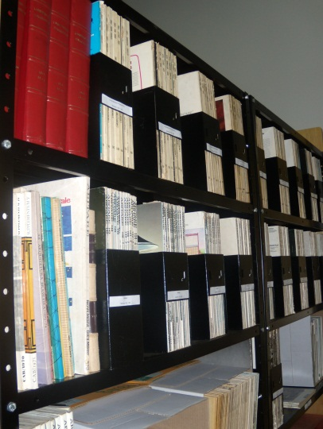

O Centro de Pesquisa e Documentação Arquiteto José Augusto Bellucci (CEPEDOC) subsiste basicamente de doações das quais a coleção de periódicos e catálogos do arquiteto José Augusto Bellucci - que faz parte da história da cidade de Maringá onde realizou importantes projetos - compõe o acervo principal. Como forma de homenageá-lo o CEPEDOC leva seu nome.
Figura 1 CEPEDOC. Fonte: Acervo pessoal da equipe.
O CEPEDOC conta com um vasto acervo de revistas e periódicos, cerca de 2500, que contém desde algumas raridades nacionais e internacionais como coleções recentes, livros, cerca de 100 exemplares, e variados catálogos técnicos, que registram e ilustram marcos da arquitetura e urbanismo e das artes mundiais, com preceitos que perduram até hoje. Contempla também 275 Trabalhos Finais de Graduação (TFG’s) realizados pelos acadêmicos do curso de arquitetura e urbanismo tanto da universidade como de outras instituições com temas e problemáticas nas áreas de atuação de Arquitetos e Urbanistas que além de serem usados como método de avaliação das competências necessárias ao desempenho e exercício das atividades e das atribuições adquiridas para a qualificação do exercício profissional servem de referência para os alunos em graduação.

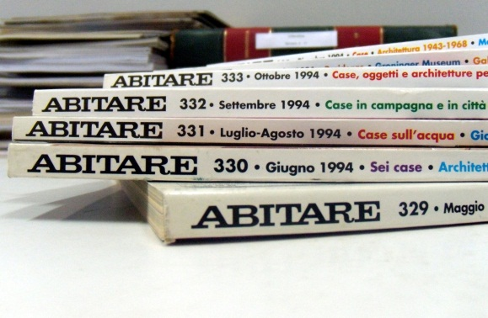
Objetivos
Figura 2 exemplar de periódicos pertencente ao CEPEDOC. Fonte: Acervo Pessoal da Equipe

Objetivos Gerais
Divulgar e disponibilizar à comunidade acadêmica o acervo do Centro de Pesquisa e Documentação Arquiteto José Augusto Bellucci (CEPEDOC), constituído através de doações, de forma a ampliar o acesso a este material de apoio através do próprio CEPEDOC e por meio digital.

Objetivos Específicos
- Higienização do material do acervo
- Organização e catalogação do acervo;
- Digitalização das informações contidas no material do acervo
- Edição das informações que virão a ser disponibilizadas na internet
- Divulgação das informações coletadas no site do DAU/UEM (www.dau.uem.br)
- Organização do espaço físico
- Atendimento aos usuários que procuram o CEPEDOC;

Metodologia

Para o desenvolvimento do projeto e com o objetivo de conservar e disponibilizar os arquivos doados, quando recebidos, estes passam primeiramente por um processo de higienização, seguido da catalogação e organização, para que o controle do acervo seja mantido. Por último, realiza-se a edição e publicação em meio digital de resumos, índices e alguns documentos.
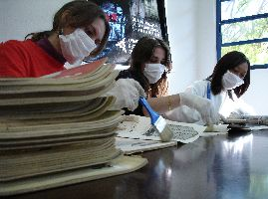
O acervo pode ser consultado através do acesso via internet, entrando em contato com os membros da equipe ou dirigindo-se diretamente ao CEPEDOC. O atendimento ao usuário é feito com o acompanhamento dos integrantes do projeto para que a consulta seja realizada de modo adequado, constando que a retirada dos materiais não é permitida.
Figura 3 Processo de Higienização sendo realizado pela primeira equipe do Projeto de Extensão comunidade em Revista. Fonte: Acervo pessoal da equipe.
Como forma de desenvolver e consolidar a importância do acervo, que com a disseminação das informações, tem contado com uma grande procura pelo público e com o objetivo de e aprimorar constantemente o projeto viu-se necessário a elaboração de um novo web site para a divulgação do projeto que fosse mais dinâmico e ágil para isso dirigimo-nos aos responsáveis pelo servidor da Universidade Estadual de Maringá ao qual o site do DAU está atrelado e fizemos a requisição de um banco de dados, com isso e com a implantação do sistema Joomla estamos em fase de desenvolvimento de um novo sistema, que visa atender a todas as necessidades dos usuários de forma mais simplificada e com um design mais arrojado como vemos na imagem comparativa (Figura4).

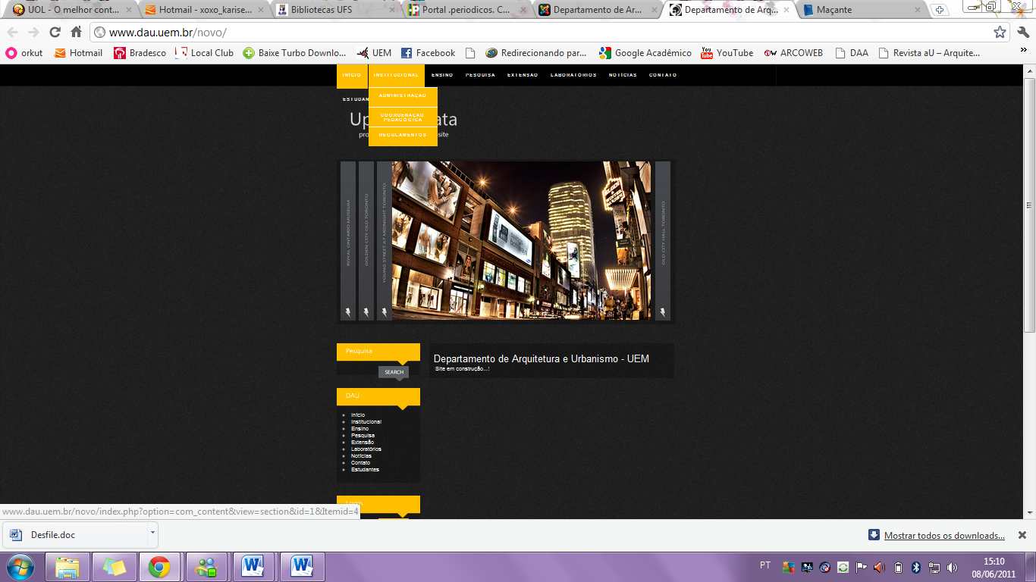
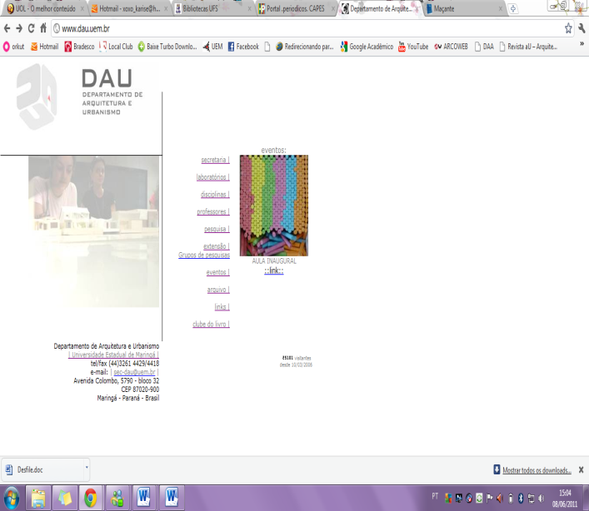

Figura 4 Comparativo entre site do DAU/UEM antigo (à esquerda) e Projeto em desenvolvimento do NOVO site do DAU(à direita)
Fonte: Acervo pessoal da Equipe

Além disso, estamos buscando atualizar o sistema de catalogação fazendo uso de novos softwares disponíveis gratuitamente na internet que facilitam a organização de acervos como o do CEPEDOC.

Resultados

O CEPEDOC proporciona através do projeto de extensão Comunidade em Revista o acesso ao acervo através da plataforma digital e da própria consulta física, contribui para o desenvolvimento de trabalhos e pesquisas pela comunidade acadêmica e tem contado com uma grande procura pelo público, mais de 25 mil acessos pela internet e frequente acesso ao espaço físico do CEPEDOC, denotando sua importância.
Como exemplos de resultados positivos dessa divulgação, são as solicitações de dados recebidas de acadêmicos de outras partes do país que tiveram acesso ao conteúdo disponível na internet e entraram em contato com os membros da equipe - o que outros podem fazer através do e-mail: cepedoc_dau_uem@hotmail.com -, solicitação a qual atendemos com o envio de todas as informações necessárias, promovendo assim a difusão do conhecimento.

Conclusão

Desde quando foi criado, o projeto de extensão “Comunidade em Revista”, atende não apenas aos envolvidos no curso de Arquitetura e Urbanismo da UEM, recebendo também acadêmicos e pesquisadores de outras instituições de ensino. O acesso a esses materiais tem como objetivo amparar a qualidade dos trabalhos desenvolvidos.
Conclui-se, portanto que o desenvolvimento de projetos como este torna o conhecimento acessível não somente à comunidade restrita da instituição mas sim a um maior número de pessoas tornando-se um apoio ao desenvolvimento de pesquisas futuras.

Referências

NBR 14724. Informação e documentação – trabalhos acadêmicos- apresentação. Rio de Janeiro: ABNT, 2002.
NBR 10520. Informação e documentação – citações em documentos – apresentação. Rio de Janeiro: ABNT, 2002.
NBR 1492. Representação de projetos de arquitetura. Rio de Janeiro: ABNT, 1994.
SERRA, Geraldo Gomes. Pesquisa em arquitetura e urbanismo – Guia Prático para o trabalho de pesquisadores em pós-graduação. São Paulo: Edusp; Mandarim, 2006.

Prof. Dr. Em Arquiterua e Urbanismo – DAU/UEM - oigresmacedo@mandic.com.br
Graduandos em Arquitetura e Urbanismo – DAU/UEM, Bolsistas AF-Fundação Araucária

